FPS-01

GESTIÓN DE COMPRAS. GESTIÓN-JUSTIFICACIÓN DE FACTURAS GASTOS.
EVALUACIÓN Y SEGUIMIENTO DE PROVEEDORES

ELABORADO POR:  RESPONSABLE CALIDAD | REVISADO POR:  COMITÉ CALIDAD | APROBADO POR:  DIRECCIÓN
FECHA: 15/04/2015 | FECHA: 15/04/2015 | FECHA: 15/04/2015
Este documento es propiedad de OTRI quien se reserva el derecho de solicitar su devolución cuando así se estime oportuno. No se permite hacer copia parcial o total del mismo, así como mostrarlo a empresas o particulares sin la expresa autorización por escrito de OTRI.

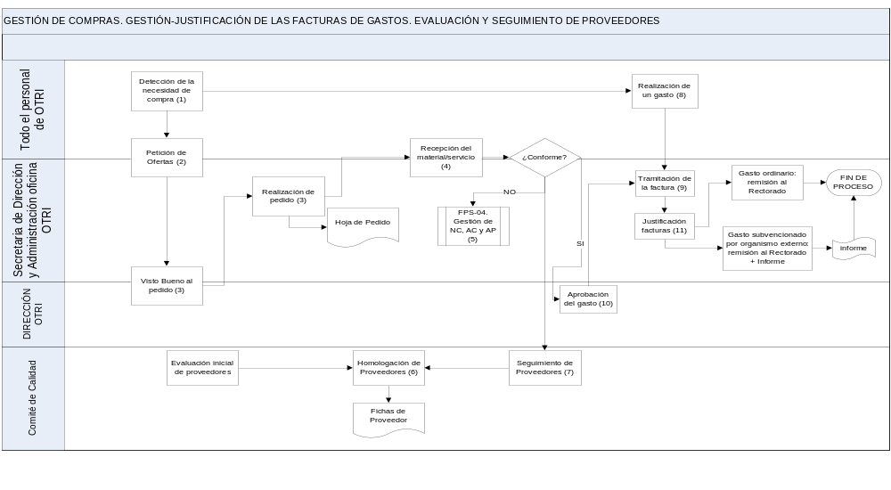
OBJETO |  |  |  | ALCANCE
El presente procedimiento tiene por objeto definir la sistemática a seguir a la hora de realizar las compras de productos o servicios, y de este modo asegurar que se transfieren todos los requisitos del producto o servicio solicitado para que el proveedor comprenda claramente las necesidades de OTRI. Junto con la gestión de facturas de gastos y su justificación.  Al mismo tiempo se define el método utilizado por OTRI para la recepción de materiales, y evaluar su conformidad.  También tiene por objeto definir el método empleado por OTRI para la evaluación y seguimiento de los proveedores que suministran productos o servicios directamente relacionados con el servicio prestado por OTRI a sus clientes. |  |  |  | Este procedimiento será de aplicación a todas las compras realizadas por el personal de la OTRI que influyen en la calidad del servicio prestado y la gestión-justificación de facturas de gastos.
FUNCIONES QUE PARTICIPAN
Todo el personal de la OTRI
Secretaria de Dirección y Administración de oficina OTRI
Dirección OTRI
Comité de Calidad
INDICADORES(*estos indicadores son a título informativo, los definitivos se encuentran en el PSM)
Indicador | Método |  |  |  | Frecuencia | Responsable |  | Conforme |  |  | Meta
% de proveedores rehomologados | (Número de proveedores rehomologados / número de proveedores totales) *100 |  |  |  | Semestral | Secretaria de Dirección y Administración de oficina OTRI |  | 80% |  |  | 90 %
Nº de NC generadas por proveedores | Nº de NC generadas por proveedores |  |  |  | Semestral | Responsable de Calidad |  | 3 |  |  | 1
CRITERIOS
- La detección de la necesidad de compra la puede llevar a cabo cualquier persona dentro de la organización, ésta la comunicará a la Secretaría de Dirección y Administración de oficina OTRI.
- OTRI tiene acuerdos de servicio con la UCO, para este tipo de servicios no hay que hacer pedidos, simplemente se hace un seguimiento del cumplimiento de dichos acuerdos.
Para el caso de pedidos de materiales a otras entidades, la persona responsable de las compras realiza una petición de ofertas de suministro. Para pedidos inferiores a 18.000 euros, el número de ofertas que debe pedir dependerá del tipo de compra, de la urgencia de suministro, del conocimiento del mercado, disponibilidad de catálogos, etc., incluso puede no llegarse a realizar ninguna petición de oferta, sino directamente el pedido al proveedor homologado correspondiente. En caso de pedidos superiores a 18.000 euros habrá que tener, al menos, 3 ofertas distintas.
Para el caso de pedidos de servicio relacionado con la actividad llevada a cabo por la OTRI, los propios responsables de la actividad son los encargados de pedir las ofertas necesarias a posibles proveedores, siendo la Dirección de la OTRI la responsable de decidir a qué proveedor se le adjudica el servicio.
- La realización de los pedidos definitivos cuya cuantía sea inferior a 500€ los hace, en todo caso, la persona encargada de la Secretaría de Dirección y Administración de la oficina utilizando firma digital y no requiere previa autorización de la Dirección de la OTRI. Cuando la cuantía de los pedidos esté entre 500€ y 18000€ si se requiere la previa autorización de la dirección. Se elimina el documento físico y toda la tramitación es digital a través del RIGECA. En caso de contratos o acuerdos marco, no será necesario hacer una hoja de pedido para cada servicio, simplemente tendrá que estar el acuerdo/contrato en vigor.

- Al llegar el pedido a las instalaciones de OTRI, la Secretaría de Dirección y Administración de la oficina OTRI comprueba la integridad de los paquetes recibidos (inspección cuantitativa) y posteriormente comprueban la cantidad y características de las unidades recibidas y coteja el albarán de entrega con la hoja de pedido para comprobar su conformidad. Toda esta documentación se sube al RIGECA.
En el caso de contratación de servicios, el personal que recibe el servicio es el que dará su conformidad o no en comparación con el servicio contratado.
- Si se detecta algún desajuste en tiempo y/o forma y/o una No Conformidad relacionada con la mercancía recibida o servicio contratado en cualquier fase del proceso, la persona que la detecte la gestionará acorde a lo reflejado en la FPS-04 Gestión de No Conformidades, Acciones Correctivas y Preventivas.
- Homologación de Proveedores: La clasificación de los proveedores es la siguiente:
- TIPO “A”: HOMOLOGADOS. Han demostrado que sus productos o servicios no presentan ningún problema de calidad, y su comportamiento medioambiental es adecuado, ajustándose a las directrices marcadas por la Organización en su Política de Calidad, y el propio Sistema de Gestión de Calidad, no perjudicando al servicio prestado por la OTRI a sus clientes.
- TIPO “B”: HOMOLOGACIÓN A PRUEBA. No se encuentran homologados por no haber mantenido relaciones comerciales con anterioridad, o porque han perdido la categoría “A” en las evaluaciones de seguimiento.
- TIPO “C”: RECHAZADOS. No han superado el proceso de homologación (nuevos proveedores) o de rehomologación o no se solucionan los problemas que los clasificó como “B”.
A los proveedores que hayan sido rechazados se les aplicará, como mínimo, el tratamiento previsto para los nuevos proveedores, pudiéndose decidir entre el Responsable de Compra y el Comité de Calidad un tratamiento más específico.
Todas las compras realizadas por la OTRI son sólo a proveedores homologados o con homologación a prueba.
- Los criterios definidos por la organización para la homologación y re-homologación de los proveedores se describen a continuación:
CRITERIOS PARA LA HOMOLOGACIÓN
Los métodos de evaluación inicial de los proveedores de la OTRI son los siguientes:
- Homologación por Histórico
Se trata de un proveedor con el que existe una relación de colaboración profesional antigua, y que históricamente no ha dado problemas (o éstos han sido mínimos).
Estos proveedores pueden ser homologados automáticamente con clasificación “A”, sin necesidad de que otro medio refuerce tal calificación.
Estos proveedores deberán rehomologarse con la periodicidad establecida, en base al seguimiento de proveedores descrito en el presente procedimiento.
- Homologación por acuerdo de suministro de la UNIVERSIDAD DE CÓRDOBA
Se trata de acuerdos o servicios que la Universidad de Córdoba oferta de manera global y al que la OTRI está sujeta.
Estos proveedores serán clasificados como tipo “A” y podrán pasar a tipo “B” ante algún incumplimiento, pero no a tipo “C” por ser impuestos por la Universidad de Córdoba.
- Homologación por análisis de primeras muestras
Se practica este tipo de homologación a los proveedores calificados como tipo “B”, que pueden ser:
  - Proveedores con los que no han existido relaciones comerciales anteriores (primera homologación).
  - Proveedores que estaban calificados como tipo “A” y han perdido la categoría en el seguimiento (rehomologación).
El método consiste en la realización de tres pedidos a prueba, en los que tras examinar el servicio prestado se determinará la siguiente decisión:
  - HOMOLOGAR (TIPO “A”), cuando los servicios prestados se han aceptado y no han ocasionado ninguna No Conformidad.
  - MANTENER PENDIENTE HOMOLOGACIÓN (TIPO “B”), cuando en los tres pedidos a prueba ha originado una No Conformidad.
  - RECHAZAR (TIPO “C”), cuando en los tres pedidos a prueba originó dos o tres No Conformidades.
- Homologación por Certificaciones de Calidad
La empresa ha previsto la homologación directa de aquellos proveedores que, contando con una

adecuada reputación en el sector, posean Certificados de Calidad de sus productos o materiales, o bien tengan un Sistema de Calidad, Certificado según la norma ISO 9001, que le sea de aplicación, por un organismo de reconocido prestigio: AENOR, Lloyd’s, TÜV, etc.
Cuando se emplee este medio de homologación, se deberá pedir por Administración copia del Certificado de Calidad, que será archivado y reflejado en la ficha del proveedor.
- Otros criterios:
Exclusividad
REHOMOLOGACIÓN DE PROVEEDORES
La Secretaria de Dirección y Administración de oficina OTRI ha asignado en la ficha de proveedor, en un campo de notas, la clasificación de dicho proveedor, para mantener relaciones comerciales.
Esas notas son revisadas y aprobadas por el Comité de Calidad siempre que se realice un seguimiento de proveedores o rehomologación.
Según el resultado de dicho seguimiento, se actualizan las notas en las fichas de proveedores.
Una vez homologados, los proveedores son sometidos a un seguimiento continuo basado en la revisión del cumplimiento de los requisitos pactados y en las inspecciones de recepción, cuyo alcance varía en función del producto y de la clasificación del proveedor.
Para favorecer el proceso de rehomologación, el RIGECA calculará de manera automática para cada proveedor un Coeficiente de Calidad que permita evaluar la evolución del proveedor. Dicho cálculo automático será realizado al final de la etapa de realización del pedido, una vez que los materiales solicitados sean entregados a la OTRI por parte del proveedor. Dicho cálculo se realizará en todo caso, independiente de que haya habido o no una no conformidad. Además, si la actualización del Coeficiente de Calidad antes mencionado supone un proceso de rehomologación de dicho proveedor, la Web de Gestión de la Calidad realizará automáticamente la rehomologación generando para todo el proceso anteriormente comentado un registro de seguimiento que podrá ser consultado por el Comité de Calidad.
El Coeficiente de Calidad corresponde al siguiente cálculo:
CC = Nº total servicios - RNC - RC x 100
Nº total servicios
Donde: CC = Coeficiente de Calidad.

* R.N.C. = Número de registros de no conformidad originados por el proveedor evaluado en el período analizado.
* R.C. = Número de reclamaciones de clientes que originó el proveedor evaluado en el período analizado.
Sobre el cálculo obtenido el Secretaria de Dirección y Administración de oficina OTRI podrá sumar 10 puntos al total si el proveedor ha realizado acciones correctoras oportunas sobre los problemas detectados.
Los criterios de interpretación del Coeficiente de Calidad serán:
- 100 ≥ CC ≥ 80; se mantiene la clasificación como TIPO “A”.
- 80 > CC ≥ 60; se exige un plan de Acciones Correctoras al proveedor y es clasificado como TIPO “B” (se le someterá a un análisis de primeras muestras).
- CC < 60; queda deshomologado. Pasa a ser calificado como TIPO “C”.
En cualquier caso, el Comité de Calidad podrá deshomologar automáticamente a un proveedor que ha incurrido en problemas graves o no ha establecido reiteradamente las acciones correctivas que se le requieran. Cuando el Comité de Calidad lo considere oportuno, podrá devolver a un proveedor homologado como tipo C a la categoría B y volver a hacerle un seguimiento.
Tras la homologación de seguimiento o rehomologación, la Secretaría de Dirección y Administración de oficina OTRI debe actualizar las Fichas de Proveedor.
- Los gastos más habituales en los que puede incurrir la OTRI son:
- Material de Oficina (fungible)
- Material Inventariable
- Gastos de Viajes/ dietas
- Gastos de asesoría
- La persona encargada de Secretaría de Dirección y Administración de oficina OTRI es la función encargada de recopilar toda la documentación relacionada con el gasto que se va a justificar al Rectorado u organismo externo.

Hay varios tipos de gastos a justificar, por su importancia destacaremos dos:
- pago en firme: preparado por la secretaría de Dirección y Administración de Oficina OTRI, se les hace un “decreto” (sello con número de unidad de gasto, desglose del importe y partida presupuestaria a la que va cargada)
- gastos a justificar: Se trata de un gasto que realiza la OTRI y luego se justifica para su reembolso (dietas, etc.). Por norma general no exceden la cantidad de 600 euros, en caso contrario o se tramitan en firme o se hace una petición extraordinaria de gastos.
La documentación a aportar en cada caso vendrá definida por el organismo externo o la UCO (por ejemplo, es posible que haya que presentar una memoria explicativa).
- Antes de tramitar el gasto en el Rectorado, la Dirección de la OTRI da el visto bueno. La remisión al rectorado se hace a través de correo interno, aunque se pueda adelantar por fax en algunos casos.
- La justificación de las facturas puede hacerse de dos formas, dependiendo de si es :
- Gasto ordinario, que implica su remisión al Rectorado
- Gasto subvencionado por un Organismo externo, además de su remisión al Rectorado habrá que emitir un informe.

REGISTROS
Código | Registro |  | Identificación |  |  |  | Sistema de Archivo |  |  | Resp. de Archivo
---- | Hoja de pedido |  | Código |  |  |  | Papel/ Informático |  |  | Secretaría de Dirección y Admón.
---- | Fichas de proveedor |  | Nombre del proveedor |  |  |  | Papel/ Informático |  |  | Secretaría de Dirección y Admón.
---- | Albarán |  | Proveedor, fecha y artículo |  |  |  | Papel/  Informático |  |  | Secretaría de Dirección y Admón.
DOCUMENTACIÓN DE REFERENCIA
Código | Documento
FPS-04 | GESTIÓN DE NO CONFORMIDADES, ACCIONES CORRECTIVAS Y PREVENTIVAS
CONTROL DE MODIFICACIONES
Revisión |  | Modificación |  |  |  |  |  |  | Fecha
00 |  | Estado inicial del documento. Sin modificaciones |  |  |  |  |  |  | 16-12-2008
01 |  | Aplicación del RIGECA, cuantía para visto bueno de Dirección y justificación de facturas |  |  |  |  |  |  | 10-02-2009
02 |  | Implantación firma digital pedidos menores 500€ por Secretaria sin previa autorización Dirección |  |  |  |  |  |  | 19/11/2009
03 |  | Implantación de firma digital para todos los pedidos. Secretaria realiza todos y previa autorización Dirección cuantía entre 500 y 18000€ |  |  |  |  |  |  | 12/01/2011
04 |  | Cambio periodo de medición |  |  |  |  |  |  | 15/04/2015

